**ФЕДЕРАЛЬНОЕ ГОСУДАРСТВЕННОЕ АВТОНОМНОЕ ОБРАЗОВАТЕЛЬНОЕ УЧРЕЖДЕНИЕ ВЫСШЕГО ОБРАЗОВАНИЯ**

**«САНКТ-ПЕТЕРБУРГСКИЙ НАЦИОНАЛЬНЫЙ ИССЛЕДОВАТЕЛЬСКИЙ УНИВЕРСИТЕТ ИНФОРМАЦИОННЫХ ТЕХНОЛОГИЙ,   
МЕХАНИКИ И ОПТИКИ»**

**Факультет Программной Инженерии и Компьютерной Техники**

**Дисциплина:**

**«*Вычислительная математика*»**

**ОТЧЕТ ПО ЛАБОРАТОРНОЙ РАБОТЕ № 4  
*«Аппроксимация функции методом наименьших квадратов»***

***Вариант 3***

**Выполнил:**

Студент гр. P32151 *Горинов Даниил Андреевич*

**Проверил:**

*Машина Екатерина Алексеевна*

Санкт-Петербург

2023г.

Цель лабораторной работы:

Найти функцию, являющуюся наилучшим приближением заданной табличной функции по методу наименьших квадратов.

Порядок выполнения лабораторной работы:

**Программная реализация задачи:**

Для исследования использовать:

* линейную функцию,
* полиномиальную функцию 2-й степени,
* полиномиальную функцию 3-й степени,
* экспоненциальную функцию,
* логарифмическую функцию,
* степенную функцию.

*Методика проведения исследования:*

1. Вычислить меру отклонения для всех исследуемых функций;
2. Уточнить значения коэффициентов эмпирических функций, минимизируя функцию S;
3. Сформировать массивы предполагаемых эмпирических зависимостей;
4. Определить среднеквадратичное отклонение для каждой аппроксимирующей функции. Выбрать наименьшее значение n, следовательно, наилучшее приближение;
5. Построить графики полученных эмпирических функций.

*Задание:*

1. Предусмотреть ввод исходных данных из файла/консоли (таблица должна содержать от 8 до 12 точек);
2. Реализовать метод наименьших квадратов, исследуя все указанные функции;
3. Предусмотреть вывод результатов в файл/консоль: коэффициенты аппроксимирующих функций, среднеквадратичное отклонение, массивы значений $x_{i},y_{i}, φ\left(x_{i}\right),ε_{i}$;
4. Для линейной зависимости вычислить коэффициент корреляции Пирсона;
5. Программа должна отображать наилучшую аппроксимирующую функцию;
6. Организовать вывод графиков функций, графики должны полностью отображать весь исследуемый интервал (с запасом);
7. Программа должна быть протестирована при различных наборах данных, в том числе и некорректных;**Вычислительная реализация задачи:**
8. Сформировать таблицу табулирования заданной функции на указанном интервале;
9. Построить линейное и квадратичное приближения по 11 точкам заданного интервала;
10. Найти среднеквадратические отклонения для каждой аппроксимирующей функции. Ответы дать с тремя знаками после запятой;
11. Выбрать наилучшее приближение;
12. Построить графики заданной функции, а также полученные линейное и квадратичное приближения;
13. Привести в отчете подробные вычисления.Рабочие формулы методов:

Параметры $a_{0}, a_{1}, a_{2}, …a_{m}$ эмпирической формулы находятся из условия минимума функции $S=S(a_{0}, a_{1}, a_{2}, …a_{m})$. Так как здесь параметры выступают в роли независимых переменных функции *S*, то ее минимум найдем, приравнивая к нулю частные производные по этим переменным.

Преобразуем полученную линейную систему уравнений: раскроем скобки и перенесем свободные слагаемые в правую часть выражения:

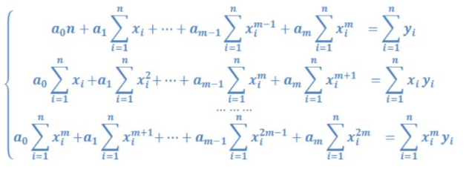

В матричном виде:

Вычислительная часть:

Функция: $y=\frac{4x}{x^{4}+3}$, исследуемый интервал: $x∈\left[-2, 0\right], h=0,2$

*Составим таблицу с точками и значениями функции в этих точках на промежутке x∈[-2,0] с шагом 0.2:*

|  |  |  |  |  |  |  |  |  |  |  |  |
| --- | --- | --- | --- | --- | --- | --- | --- | --- | --- | --- | --- |
| $$x_{i}$$ | -2 | -1.8 | -1.6 | -1.4 | -1.2 | -1 | -0.8 | -0.6 | -0.4 | -0.2 | 0 |
| $$f(x_{i})$$ | -0.421 | -0.533 | -0.670 | -0.819 | -0.946 | -1.000 | -0.939 | -0.767 | -0.529 | -0.267 | 0 |

$$SX= -2-1.8-1.6-1.4-1.2-1-0.2-0.6-0.4-0.2=-11$$

$$SXX=4+3.24+2.25+1.96+1.44+1+0.64+0.36+0.16+0.04=15.4$$

$$SXXX= -8-5.832-4.096-2.744-1.728-1-0.512-0.216-0.064-0.008= -24.2$$

$$SXXXX=16+10.498+6.554+3.842+2.074+1+0.41+0.13+0.026+0.0016=40.553$$

$$SY= -0.421-0.533-0.670-0.819-0.946-1-0.939-0.767-0.529-0.267=-6.890$$

$$SXY=0.842+0.960+1.072+1.146+1.135+1+0.751+0.460+0.212+0.053=7.631$$

$SXXY= -1.684-1.728-1.715-1.604-1.362-1-0.601-0.276-0.085-0.011=-10.066$

*Линейная аппроксимация:*

$\left\{\begin{aligned}15.4a-11b=7.631 \\ -11a+11b=-6.89\end{aligned}\right.$

$∆ =15.4⋅11-11⋅11=48.4$

$∆_{1}=7.631⋅11-11⋅6.89=8.151$

$∆_{2}=-15.4⋅6.89+11⋅7.631=-22.165$

$a=\frac{∆_{1}}{∆ }=\frac{8.151}{48.4}=0.168$

$b=\frac{∆_{2}}{∆ }= -\frac{22.165}{48.4}= -0.458$

$φ\left(x\right)=0.168x-0.458$

|  |  |  |  |  |  |  |  |  |  |  |  |
| --- | --- | --- | --- | --- | --- | --- | --- | --- | --- | --- | --- |
| $$x_{i}$$ | -2 | -1.8 | -1.6 | -1.4 | -1.2 | -1 | -0.8 | -0.6 | -0.4 | -0.2 | 0 |
| $$f(x_{i})$$ | -0.421 | -0.533 | -0.670 | -0.819 | -0.946 | -1.000 | -0.939 | -0.767 | -0.529 | -0.267 | 0 |
| $$φ(x)$$ | -0.794 | -0.760 | -0.727 | -0.693 | -0.660 | -0.626 | -0.592 | -0.559 | -0.525 | -0.492 | -0.458 |
| $$ε_{i}$$ | -0.373 | -0.227 | -0.057 | 0.125 | 0.286 | 0.374 | 0.346 | 0.208 | 0.004 | -0.225 | -0.458 |
| $$ε_{i^{2}}$$ | 0.139 | 0.052 | 0.003 | 0.016 | 0.082 | 0.140 | 0.120 | 0.043 | 0.000 | 0.051 | 0.210 |

$S=\sum{ε_{i^{2}}}=0.855$

$δ=\sqrt{\frac{s}{n}}=0.279$

*Квадратичная аппроксимация: 5.723 = 7.631, -5.167 = -6.89, -7.55=-10.066*

$$\left\{\begin{aligned}11c-11b+15.4a=-6.89 \\ -11c+15.4b-24.2a=7.631 \\ 15.4c-24.2b+40.553a=-10.066\end{aligned}\right.$$

$$∆ = \left|\begin{matrix}11 & -11 & 15.4 \\ -11 & 15.4 & -24.2 \\ 15.4 & -24.2 & 40.533\end{matrix}\right|=66.453$$

$∆_{1} = \left|\begin{matrix}-6.89 & -11 & 15.4 \\ 7.631 & 15.4 & -24.2 \\ -10.066 & -24.2 & 40.533\end{matrix}\right|=0.409$

$∆_{2} = \left|\begin{matrix}11 & -6.89 & 15.4 \\ -11 & 7.631 & -24.2 \\ 15.4 & -10.066 & 40.533\end{matrix}\right|=113.993$

$∆_{3} = \left|\begin{matrix}11 & -11 & -6.89 \\ -11 & 15.4 & 7.631 \\ 15.4 & -24.2 & -10.066\end{matrix}\right|=51.401$

$c=\frac{∆_{1}}{∆}=\frac{0.318}{66.44}=0.006$

$b=\frac{∆_{2}}{∆}=\frac{85.5}{66.44}=1.715$

$a=\frac{∆_{3}}{∆}=\frac{38.556}{66.44}=0.773$

$φ\left(x\right)=0.773x^{2}+1.715x+0.006$

|  |  |  |  |  |  |  |  |  |  |  |  |
| --- | --- | --- | --- | --- | --- | --- | --- | --- | --- | --- | --- |
| $$x_{i}$$ | -2 | -1.8 | -1.6 | -1.4 | -1.2 | -1 | -0.8 | -0.6 | -0.4 | -0.2 | 0 |
| $$f(x_{i})$$ | -0.421 | -0.533 | -0.670 | -0.819 | -0.946 | -1.000 | -0.939 | -0.767 | -0.529 | -0.267 | 0 |
| $$φ(x)$$ | -0.332 | -0.576 | -0.759 | -0.880 | -0.939 | -0.936 | -0.871 | -0.745 | -0.556 | -0.306 | 0.006 |
| $$ε_{i}$$ | 0.089 | -0.043 | -0.089 | -0.061 | 0.007 | 0.064 | 0.067 | 0.022 | -0.027 | -0.040 | 0.006 |
| $$ε_{i^{2}}$$ | 0.008 | 0.002 | 0.008 | 0.004 | 0.000 | 0.004 | 0.005 | 0.000 | 0.001 | 0.002 | 0.000 |

$S=\sum{ε_{i^{2}}}=0.033$

$δ=\sqrt{\frac{s}{n}}=0.055$

*График полученных функций:*

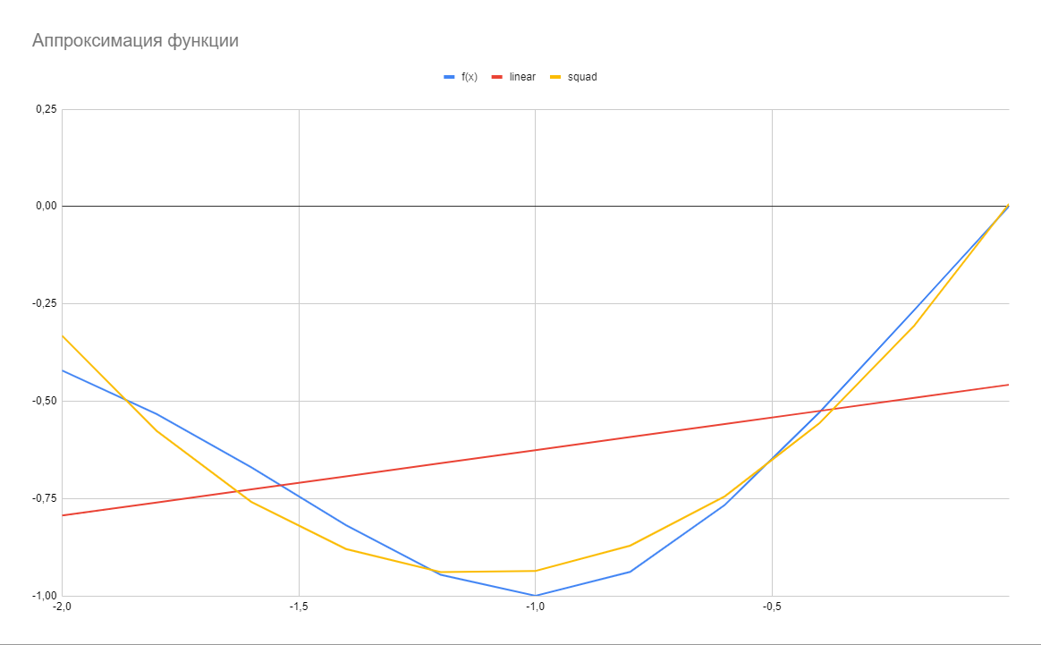

Листинг программы:

1. public ApproximationResult cubicApproximation(double[][] functionTable) {
2. double x_sum = 0, x2_sum = 0, x3_sum = 0, x4_sum = 0, x5_sum = 0, x6_sum = 0,
3. y_sum = 0, xy_sum = 0, x2y_sum = 0, x3y_sum = 0;
4. for (double[] doubles : functionTable) {
5. x_sum += doubles[0];
6. x2_sum += Math.pow(doubles[0], 2);
7. x3_sum += Math.pow(doubles[0], 3);
8. x4_sum += Math.pow(doubles[0], 4);
9. x5_sum += Math.pow(doubles[0], 5);
10. x6_sum += Math.pow(doubles[0], 6);
11. y_sum += doubles[1];
12. xy_sum += doubles[0] * doubles[1];
13. x2y_sum += Math.pow(doubles[0], 2) * doubles[1];
14. x3y_sum += Math.pow(doubles[0], 3) * doubles[1];
15. }
16. double[][] matrix = new double[][] {
17. {functionTable.length, x_sum, x2_sum, x3_sum},
18. {x_sum, x2_sum, x3_sum, x4_sum},
19. {x2_sum, x3_sum, x4_sum, x5_sum},
20. {x3_sum, x4_sum, x5_sum, x6_sum}
21. };
22. double[] constants = new double[] {y_sum, xy_sum, x2y_sum, x3y_sum};
23. double[] solution = solveLinearSystem(matrix, constants);
24. reverseArray(solution);
25. Function<Double, Double> function = coefficientsToCubicFunction(solution);
26. double deviation = deviationMeasure(functionTable, function);
27. return new ApproximationResult(ApproximationType.CUBIC, solution, function, deviation);
28. }
29. public ApproximationResult squareApproximation(double[][] functionTable) {
30. double x_sum = 0, x2_sum = 0, x3_sum = 0, x4_sum = 0,
31. y_sum = 0, xy_sum = 0, x2y_sum = 0;
32. for (double[] doubles : functionTable) {
33. x_sum += doubles[0];
34. x2_sum += Math.pow(doubles[0], 2);
35. x3_sum += Math.pow(doubles[0], 3);
36. x4_sum += Math.pow(doubles[0], 4);
37. y_sum += doubles[1];
38. xy_sum += doubles[0] * doubles[1];
39. x2y_sum += Math.pow(doubles[0], 2) * doubles[1];
40. }
41. double[][] matrix = new double[][] {
42. {functionTable.length, x_sum, x2_sum},
43. {x_sum, x2_sum, x3_sum},
44. {x2_sum, x3_sum, x4_sum}
45. };
46. double[] constants = new double[] {y_sum, xy_sum, x2y_sum};
47. double[] solution = solveLinearSystem(matrix, constants);
48. reverseArray(solution);
49. Function<Double, Double> function = coefficientsToSquareFunction(solution);
50. double deviation = deviationMeasure(functionTable, function);
51. return new ApproximationResult(ApproximationType.QUADRATIC, solution, function, deviation);
52. }
53. public ApproximationResult linearApproximation(double[][] functionTable) {
54. double x_sum = 0, x2_sum = 0, y_sum = 0, xy_sum = 0;
55. for (double[] doubles : functionTable) {
56. x_sum += doubles[0];
57. x2_sum += Math.pow(doubles[0], 2);
58. y_sum += doubles[1];
59. xy_sum += doubles[0] * doubles[1];
60. }
61. double[][] matrix = {
62. {x2_sum, x_sum},
63. {x_sum, functionTable.length}
64. };
65. double[] constants = {
66. xy_sum, y_sum
67. };
68. double[] solution = solveLinearSystem(matrix, constants);
69. Function<Double, Double> function = coefficientsToLinearFunction(solution);
70. double deviation = deviationMeasure(functionTable, function);
71. return new ApproximationResult(ApproximationType.LINEAR, solution, function, deviation, linearCorrelation(functionTable));
72. }
73. public ApproximationResult exponentialApproximation(double[][] functionTable) {
74. double[][] modifiedFunctionTable = Arrays.stream(functionTable).map(double[]::clone).toArray(double[][]::new);
75. for (double[] xy: modifiedFunctionTable) {
76. if (xy[1] <= 0) continue;
77. xy[1] = Math.log(xy[1]);
78. }
79. ApproximationResult linear = linearApproximation(modifiedFunctionTable);
80. double[] coefficients = linear.getCoefficients();
81. coefficients[1] = Math.exp(coefficients[1]);
82. Function<Double, Double> f = coefficientsToExpFunction(coefficients);
83. return new ApproximationResult(ApproximationType.EXPONENTIAL, coefficients, f, deviationMeasure(functionTable, f));
84. }
85. public ApproximationResult logarithmicApproximation(double[][] functionTable) {
86. double[][] modifiedFunctionTable = Arrays.stream(functionTable).map(double[]::clone).toArray(double[][]::new);
87. for (double[] xy: modifiedFunctionTable) {
88. xy[0] = Math.log(xy[0]);
89. }
90. ApproximationResult linear = linearApproximation(modifiedFunctionTable);
91. double[] coefficients = linear.getCoefficients();
92. Function<Double, Double> f = coefficientsToLogFunction(coefficients);
93. return new ApproximationResult(ApproximationType.LOGARITHMIC, coefficients, f, deviationMeasure(functionTable, f));
94. }
95. public ApproximationResult powerApproximation(double[][] functionTable) {
96. double[][] modifiedFunctionTable = Arrays.stream(functionTable).map(double[]::clone).toArray(double[][]::new);
97. for (double[] xy: modifiedFunctionTable) {
98. xy[0] = Math.log(xy[0]);
99. xy[1] = Math.log(xy[1]);
100. }
101. ApproximationResult linear = linearApproximation(modifiedFunctionTable);
102. double[] coefficients = linear.getCoefficients();
103. coefficients[1] = Math.exp(coefficients[1]);
104. Function<Double, Double> f = coefficientsToPowerFunction(coefficients);
105. return new ApproximationResult(ApproximationType.POWER, coefficients, f, deviationMeasure(functionTable, f));
106. }

Результаты выполнения программы:

Введите название файла или 0 для ввода с клавиатуры:

0

Введите название файла или 0 для вывода в консоль:

0

Введите количество пар (x, y) (не менее 8)

8

1.2 7.4

2.9 9.5

4.1 11.1

5.5 12.9

6.7 14.6

7.8 17.3

9.2 18.2

10.3 20.7

Approximation result.

Type: LINEAR

Function: 1,454330x + 5,291060

Deviation: 1,345854

Correlation: 0.9954179478701582

Approximation result.

Type: QUADRATIC

Function: 0,025974x^2 + 1,152563x + 5,943053

Deviation: 1,015890

Approximation result.

Type: EXPONENTIAL

Function: 6,839635e^(0,111077x)

Deviation: 2,718870

Approximation result.

Type: LOGARITHMIC

Function: 6,008624lnx + 4,295866

Deviation: 37,832367

Approximation result.

Type: POWER

Function: 6,128671x^(0,479894)

Deviation: 8,046184

Approximation result.

Type: CUBIC

Function: -0,002371x^3 + 0,066875x^2 + 0,954754x + 6,177879

Deviation: 0,999587

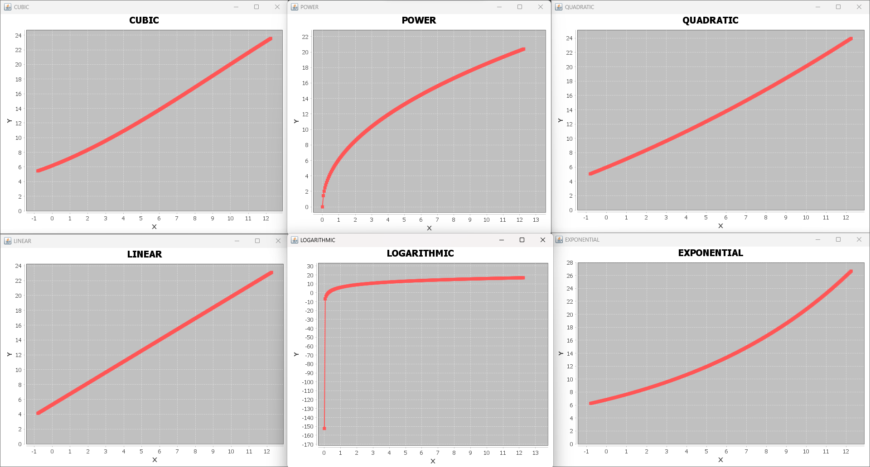

Вывод:

В результате проведения данной лабораторной работы, я ознакомился с методом наименьших квадратов и успешно реализовал его на языке Python. Метод наименьших квадратов обладает несколькими преимуществами, такими как: простота расчетов - требуется только найти коэффициенты, простота функции и широкий выбор возможных аппроксимирующих функций. Однако, основным недостатком метода наименьших квадратов является его чувствительность к резким выбросам, которые могут присутствовать в исходных данных.